Пробный вариант ОГЭ
по математике в 8 классе

Задания в тесте взяты с сайта «Открытый банк заданий ГИА-9» и предназначены для аттестации учащихся 8 класса.
Данный демонстрационный тест соответствует спецификации и содержит три модуля: Алгебра, Геометрия, Реальная математика.

В тесте 14 заданий, некоторые содержат варианты ответов.
Время выполнения теста — 1 урок.
Критерии оценивания: 5-9 — оценка 3;
10 - 12 - оценка 4;
13-14 — оценка 5.

Вариант 1
1) Найдите значение выражения $0,9:(1+\frac{1}{8})$
2) Одна из точек, отмеченных на координатной прямой, соответствует числу $\frac{8}{9}$. Какая это точка?
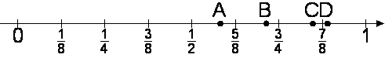
1)А 2)B 3)C 4)D

- Решите уравнение 8 − 5(2x − 3) = 13 − 6x

- Решите уравнение: 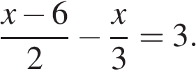

5) Какому промежутку принадлежит число $\sqrt{\text{56}}$?
1) [6;7]
2) [7;8]
3) [8;9]
4) [9;10]
6) Найдите площадь треугольника, изображённого на рисунке.
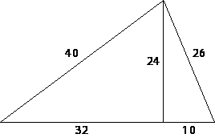

7) В треугольнике ABC проведена биссектриса AL , угол ALC равен 112${}^{0}$ , угол ABC равен 106${}^{0}$ . Найдите угол ACB . Ответ дайте в градусах.
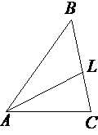
8) Укажите номера верных утверждений.
1)В тупоугольном треугольнике все углы тупые.
2)В любом параллелограмме диагонали точкой пересечения делятся пополам.
3)Площадь параллелограмма равна половине произведения его основания на высоту.

9) В таблице даны результаты забега мальчиков 8-го класса на дистанцию 60 м.
Номер дорожки | 1 | 2 | 3 | 4
Время (с) | 10,3 | 10,7 | 11,0 | 9,1
Зачёт выставляется, если показано время не хуже 10,5 с. Выпишите номера дорожек, по которым бежали мальчики, получившие зачёт.

10) На рисунке показано, как изменялась температура воздуха на протяжении одних суток. По горизонтали указано время суток, по вертикали – значение температуры в градусах Цельсия. Найдите разность между наибольшим значением температуры и наименьшим в первой половине дня. Ответ дайте в градусах Цельсия.
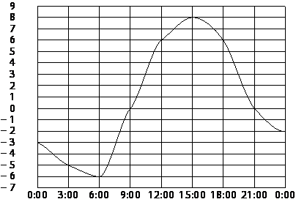
- Кисть, которая стоила 240 рублей, продаётся с 15%-й скидкой. При покупке двух таких кистей покупатель отдал кассиру 500 рублей. Сколько рублей сдачи он должен получить?
- На диаграмме представлены некоторые из крупнейших по площади территории стран мира. Во сколько примерно раз площадь США больше площади Судана? (Ответ округлите до целых.)
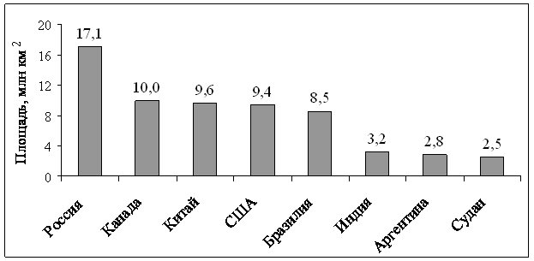
13 ) У бабушки 20 одинаковых по форме пирогов: 10 с капустой, остальные с вареньем. Бабушка достает случайно выбранный пирог. Найдите вероятность того, что это будет пирог с вареньем.
14) В фирме «Чистая вода» стоимость (в рублях) колодца из железобетонных колец рассчитывается по формуле C=6500+4000*n , где n — число колец, установленных при рытье колодца. Пользуясь этой формулой, рассчитайте стоимость колодца из 12 колец. Ответ укажите в рублях.
Вариант 2
1) Найдите значение выражения $\left(\frac{\text{13}}{\text{30}}−\frac{\text{11}}{\text{20}}\right)⋅1,8$
2) На координатной прямой точками отмечены числа $\frac{\text{11}}{5}$; $\frac{4}{7}$; $2,6$; 0,3
Какому числу соответствует точка C ?
1) $\frac{4}{7}$ 2) $\frac{\text{11}}{5}$ 3) 2,6 4) 0,3

3) Решите уравнение 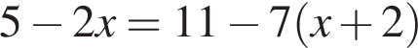

4) Решите уравнение: 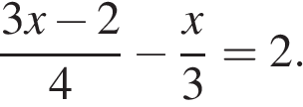

5) Между какими числами заключено число $\sqrt{\text{30}}$?
1)11 и 13
2)5 и 6
3)2 и 3
4)29 и 31

6) В параллелограмме ABCD AD=4 , BН=11 . Найдите площадь треугольника ABC .
В С
А D
H

7) В треугольнике ABC AC=BC. Внешний угол при вершине B равен 146${}^{{}^{0}}$ . Найдите угол C . Ответ дайте в градусах.

8) Укажите номера верных утверждений.
1)В тупоугольном треугольнике один угол тупой.
2)В любом параллелограмме диагонали точкой пересечения делятся пополам.
3)Площадь параллелограмма равна произведению его основания на высоту.

9) В таблице даны результаты забега мальчиков 8-го класса на дистанцию 60 м.
Номер дорожки | 1 | 2 | 3 | 4
Время (с) | 10,3 | 10,7 | 11,0 | 9,1
Зачёт выставляется, если показано время не хуже 10,5 с. Выпишите номера дорожек, по которым бежали мальчики, получившие зачёт.

10) На рисунке показано, как изменялась температура воздуха на протяжении одних суток. По горизонтали указано время суток, по вертикали – значение температуры в градусах Цельсия. Найдите разность между наибольшим значением температуры и наименьшим в первой половине дня. Ответ дайте в градусах Цельсия.

11) В городе 70000 жителей, причем 39% – это пенсионеры. Сколько примерно человек составляет эта категория жителей? Ответ округлите до тысяч.

- На диаграмме показано количество SMS, присланных слушателями за каждый час четырёхчасового эфира программы по заявкам на радио. Определите, на сколько больше сообщений было прислано за последние два часа программы по сравнению с первыми двумя часами этой программы.
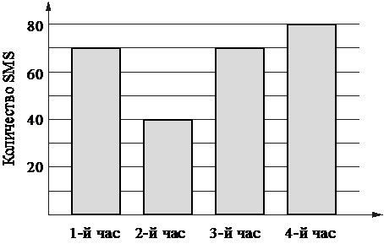

13) В фирме такси в данный момент свободно 10 машин: 5 чёрных, 1 жёлтая и 4 зелёных. По вызову выехала одна из машин, случайно оказавшаяся ближе всего к заказчику. Найдите вероятность того, что к нему приедет жёлтое такси.

14) Перевести значение температуры по шкале Цельсия в шкалу Фаренгейта позволяет формула F=1,8C+32 , где C – градусы Цельсия, F – градусы Фаренгейта. Какая температура по шкале Цельсия соответствует 63${}^{0}$ по шкале Фаренгейта? Ответ округлите до десятых.

